План-конспект урока математики с презентацией 3 класс
Тема: Таблица умножения и деления. Решение задач.
Урок-сказка.

Цель: закрепление знаний таблицы умножения и деления.
Задачи.
- Повторить таблицу умножения и деления; отрабатывать вычислительные навыки; решать задачи на нахождение произведения и суммы.
- Развивать внимание, память, логическое мышление.
- Воспитывать любовь и уважение к родной культуре, умение работать в коллективе, дружбу и взаимопомощь.

Оборудование: персональный компьютер с программой PowerPoint, медиа-проектор или интерактивная доска, учебник «Математика» под ред. Моро и др. (3 класс, 1 часть), карточки с выражениями для детей.

Ход занятия

- Мотивация к учебной деятельности.
Слайд 1. 
Посмотрите друг на друга, улыбнитесь друг другу. Сегодня к нам на урок пришли гости, давайте поприветствуем их.
- Актуализация знаний и фиксация затруднения в пробном действии.
Слайд 2. 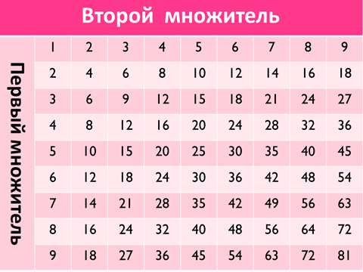Рассмотрите таблицу. Какое число в таблице самое большое? А какое самое маленькое? На сколько увеличатся числа в таблице, если идти по пятому столбцу сверху вниз? Как переменятся числа, если идти по 8 столбцу снизу вверх? Как переменяются числа, если идти по 4 строке слева направо?
- Построение проекта выхода из затруднения.
Как вы думаете, какая тема сегодняшнего урока?
- Правильно сегодня мы с вами на уроке проверим и закрепим знание уже изученной таблицы умножения. И тема нашего урока: ТАБЛИЦА УМНОЖЕНИЯ И ДЕЛЕНИЯ. РЕШЕНИЕ ЗАДАЧ. Слайд 3. 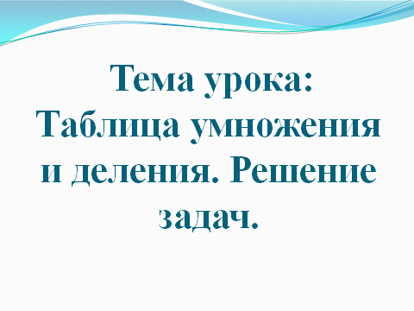 А поможет нам в этом путешествие в сказку. Кто любит сказки?
4. Самостоятельная работа с самопроверкой по эталону.
– Жили-были обычные дети Витя и Маша (слайд 4). 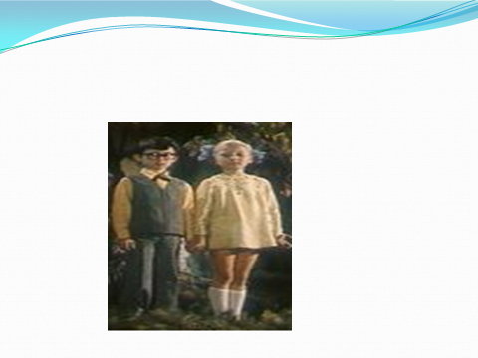 Маша верила в сказки, а Витя в сказки не верил, он увлекался спортом. Но однажды случилось несчастье в сказочной стране – злой Кощей похитил одну добрую сказочную героиню. Надо ее спасать! Кто согласен помочь?
- Чтобы попасть в сказочную страну и узнать какую же сказочную героиню похитил Кощей мы с вами проведем сказочную математическую зарядку, (слайд 5) 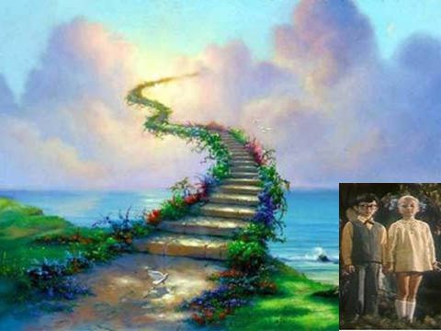
(слайд 6) первое задание вставить пропущенное число, эти числа записываем в тетради в строчку через запятую. 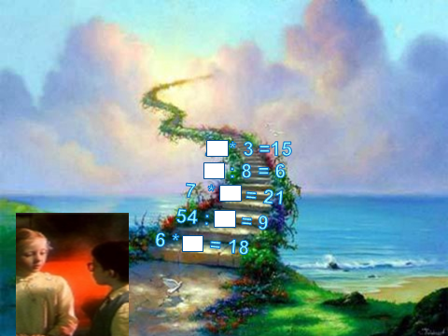

(слайд 7) 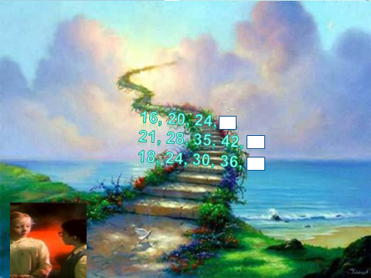поднимемся на следующую ступеньку. Установи закономерность и продолжи ряд чисел, записываем получившиеся числа на этой же строчке.
(слайд 8)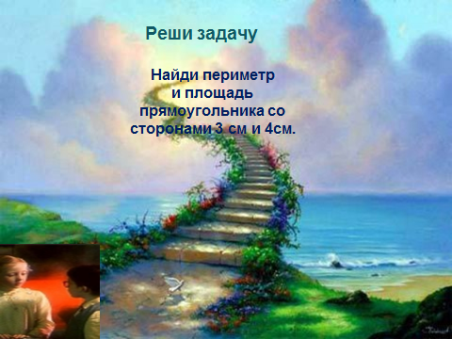реши задачу и запиши только ответ.
-- теперь проверьте, как справились с математической зарядкой (слайд 9) 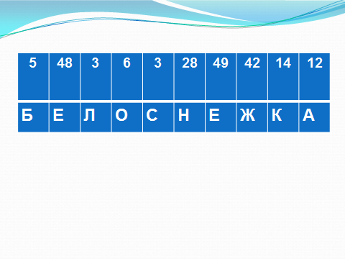 и прочитайте имя героини.
Оцените свою работу(10 б.)
- Ну вот, мы и поднялись и перед нами ворота (слайд 10) 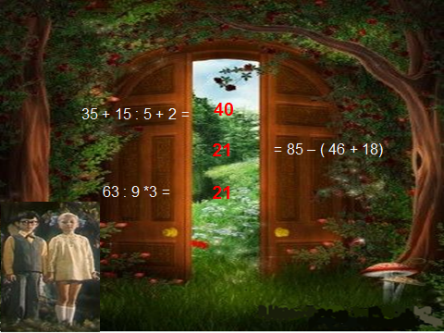если правильно решите примеры, то ребята смогут попасть в волшебную страну.
Как будем решать, в каком порядке будем решать?
35+15:5+2= 40
85 – (46+18)= 21
63 : 9 * 3= 21
Записывайте только ответы.
Проверьте. У кого получились другие результаты?
По щелчку – проверка, появляются ответы примеров.
Оцените свою работу (Макс 3 б.)
5. Первичное закрепление во внешней речи.
- Ребята попали в сказочное царство. Перед ними молочная река с кисельными берегами. (Слайды 11) 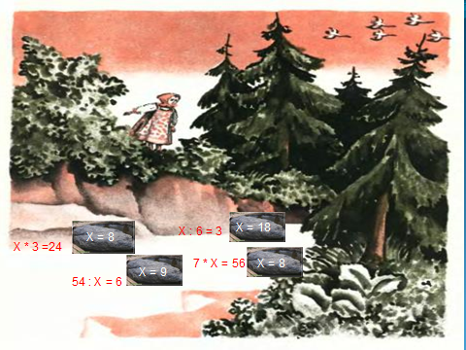
Для того чтобы перебраться по ней надо решить уравнения.
Вспомним, как находится неизвестное число.
Х * 3 = 24
54 : Х = 6
Х : 6 = 3
7 * Х = 56
---Что неизвестно в этом уравнении? Как найти множитель; делитель; делимое? Решите эти уравнения по вариантам, 2 уравнения 1 вариант, 2 уравнения 2 вариант.
Проверьте. У кого по-другому?
Оцените вою работу. (Макс.2б)
«Физминутка»
-Ребята устали и решили отдохнуть. Давайте и мы отдохнем.

Стали мы учениками (шагаем на месте)
Соблюдаем режим сами (хлопаем в ладоши)
Утром мы когда проснулись (прыжки на месте)
Для здоровья, настроения (повороты туловища влево – вправо)
Делаем мы упражнения (рывки руками перед грудью)
Руки вверх и руки вниз (рывки руками вверх, вниз)
На носочки поднялись (поднялись на носочки)
То присели, то нагнулись (присели, нагнулись)
И опять же улыбнулись (хлопки в ладоши)
А потом мы умывались (потянулись, руки вверх, вниз)
Аккуратно одевались (повороты туловища вправо-влево)
Завтракали не торопясь (приседание).
В школу к знаниям, стремясь ( шагаем на месте).
6. Включение в систему знаний и повторение.
- А впереди лес. Лесная тропинка привела Витю и Машу к избушке на курьих ножках (слайд 12). 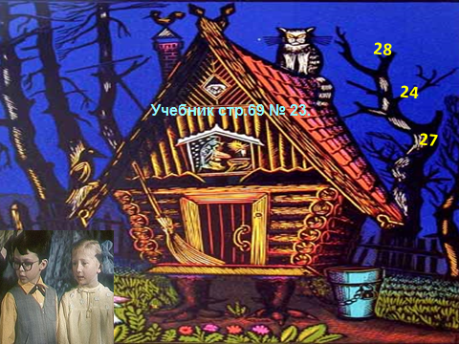 В избе сидит Баба-Яга с учебником математики в руках. Увидела ребят и говорит: “Знаю, зачем пришли. Но сначала помогите мне разобраться с заданиями».
- Поможем ребятам? На стр.69 №23,прочитали. Записываем только ответы в тетрадь через запятую.
По щелчку появляются правильные ответы.
Проверили.
Оценим свою работу (макс.1 балла)
- "Вот теперь", – говорит Баба-Яга,– "могу дать вам волшебный клубочек, который укажет дорогу к Кощею".
"Нет, – говорит Маша, – нам надо скорее. Дайте нам лучше ступу".
- Что же, бери. Да только чтобы ступа смогла взлететь, надо правильно решить задачу и узнать, сколько стоит топливо для ступы.
Слайд 13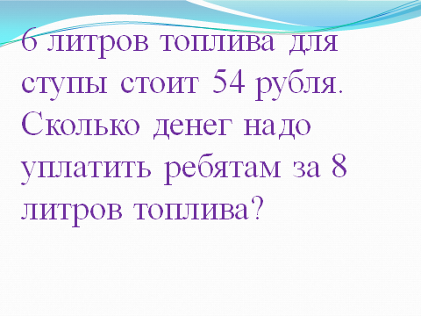
“6 литров топлива для ступы стоит 54 рубля. Сколько денег надо уплатить ребятам за 8 литров топлива?”
Прочитайте.
--О чем говориться в задаче? Что здесь известно? Что нужно найти? Мы можем сразу найти сколько надо уплатить за 8 литров? Что для этого надо знать? Записываем решение и ответ.
Кто решил задачу по действиям, попробуйте решить задачу в виде выражения.
Проверьте. У кого по-другому?
Слайд 14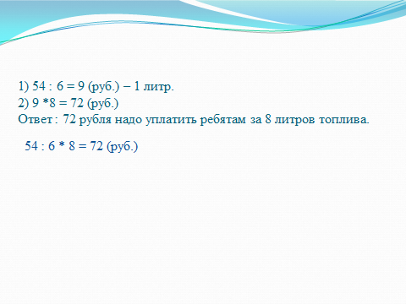 направлен на отработку задач на нахождение произведения.
Оценим свою работу (макс.2 балла).

- Приземлились прямо перед подземельем Кощеевым. (слайд 15) 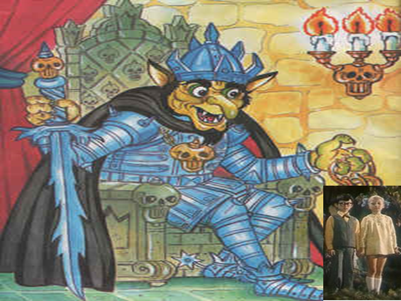

- Пробрались ребята в подземелье. А Кощей испугался, что смерть его пришла. И решил добреньким притвориться. И говорит Вите и Маше:
- "За Белоснежкой пришли? Давайте мирно договоримся: задам я вам всего одну задачу. Решите её – забирайте Белоснежку, а не решите – навеки-вечные в подземелье моем останетесь".
- Согласились ребята. Говорит Кощей:
«Видите вы, что подземелье у меня большое, но состоит оно всего из одного зала. Длина зала, в котором мы стоим 6 м, а ширина 3 м. Узнайте площадь этого зала. Узнаете, отпущу и вас, и Белоснежку!» (слайд 16) 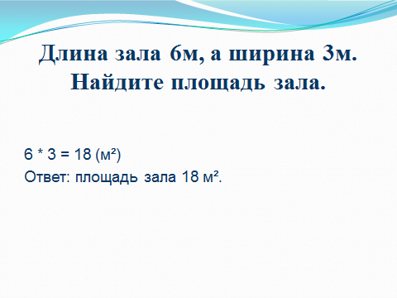
- Запишите решение и ответ в тетрадях самостоятельно.
Слайд 16.Проверьте. У кого другое решение?
Оцените свою работу (макс.1 балла).
- Выполнили ребята и это задание.
7. Рефлексия учебной деятельности.
Победили Кощея! Освободили Белоснежку! (слайд 17) 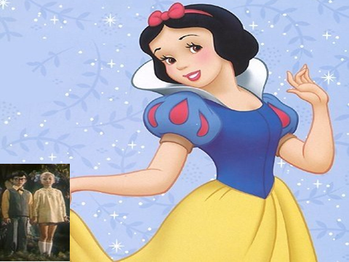
- Маше и Вите понравилось как вы работали, а Белоснежка благодарит вас за освобождение и просит вас подсчитать баллы и поставить отметку.
Подсчитаем баллы за урок (макс.19) (слайд 18) 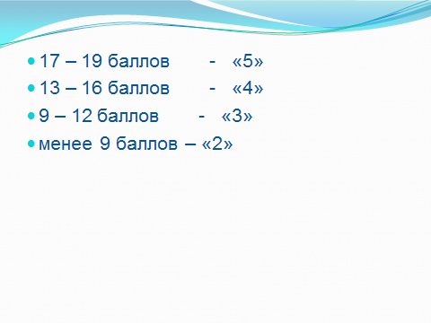
17 –1 9 - «5»
13 – 16 - «4»
9 – 12 - «3»
Менее 9 - «2»
У кого «5»? А у кого «4»?
Чтобы в следующий раз все получили высокие баллы, Белоснежка просит вас выполнить домашнее задание (слайд 19): 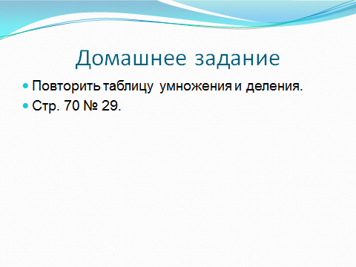
1) Повторить таблицу умножения и деления.
2) с.70 № 29. Слайд 20.
7. Итог урока
- А что помогло нам справиться с трудностями, что мы делали, чтобы помочь ребятам спасти сказочную героиню?
- С какими трудностями встретились на уроке?
- Кто может сказать про себя, что теперь он знает таблицу умножения еще лучше? Слайд 21

